「有趣的童玩花園」
環境教育融入自然生活與科技領域之行動研究
研究團隊：白慧如、袁桂瑛

背景說明

為使全校師生、社區民眾，能認識信義國小校園植物，讓學生從生活中學習，親近自然、了解自然是我們的好朋友，並對自然植物產生興趣。本校環境教育教師行動研究小組於九十三年曾以「校園植物環境步道教學」為題目，將信義國小校園常見植物選擇五十種植物加以編號，並編印成「信義國小校園植物導覽手冊」協助教師在自然科學及環境教育的教學。
本研究延續上次的行動研究，再依據三年級自然與生活科技學生的能力指標，配合學校實際的環境加上一些體驗活動，將原本的課程和相關領域統整，希望經由活動的參與，學生能發現環境與自己的關係，並能喜歡這個環境，進而主動探索與關心週遭的空間。

壹、設計目標：
透過以校園環境為主，以課本為輔。設計一連串的體驗活動，讓學生從遊戲中進行學習活動，
讓學生發覺所處環境的美好，進而養成愛校愛大自然的情感認同。
一、提升學生敏銳的觀察力
二、改變學生對環境的漠視及破壞
三、發現和大自然相處的樂趣

- 設計理念：
本研究採行動研究法配合自然與生活科技領域，希望將課程配合實際的校園環境，透過學生對學校生態環境的瞭解，再經由老師設的計一連串的體驗活動，讓學生由遊戲、好玩、好奇、發現，進而產生關懷與保育的行動。為達到上述目的，本研究利用活動觀察、成果發表等方式蒐集資料，以探討學生的學習興趣和學習效果逐漸提昇的情形和歷程。

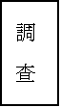
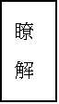
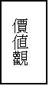
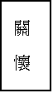
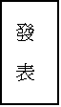
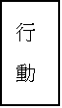
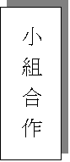
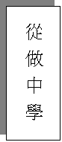
三自然與生活科技
～植物的身體
環境教育
認 知
情 意
技 能

- 教學科目：
以環境教育為核心，利用三年級自然與生活科技及課後時間，連結其他科目從事教學。
肆、教學時間：
每班上課二節，並利用其他空餘時間補充教學。自94年9月起至94年10月止。
時間 | 班級 | 時間 | 班級
9月 13 日 | 三年一班 | 9月19日 | 三年八班
9月15 日 | 三年二班 | 9月22日 | 三年九班
9月7日 | 三年三班 | 9月23日 | 三年時班
9月9 日 | 三年四班 | 9月26日 | 三年十一班
9月 5 日 | 三年五班 | 9月27日 | 三年十二班
9月 5日 | 三年六班 | 9月 29 日 | 三年十三班
9月 5 日 | 三年七班 | 9月 28日 | 三年十四班
 | 共8節 |  | 共8節

伍、課程目標：
一、課程目標
1、環境覺知與環境敏感度
經由感官覺知能力的訓練（觀察、分類、排序、空間關係、測量、推論、 預測、分析與詮釋），培養學生對各種環境破壞及污染的覺知，與對自然環境與人為環境美的欣賞與敏感性。
2、環境概念知識內涵
教導學生瞭解生態學基本概念、環境問題（如溫室效應、土石流、河川污染、和空氣污染等）及其對人類社會文化的影響、與瞭解日常生活中的環保機會與行動）資源節約與再利用、簡樸生活、生態設計…）。
3、環境倫理價值觀
藉由環境倫理價值觀的教學與重視培養學生正面積極的環境態度，使學生能欣賞和感激自然及其運作系統、欣賞並接納不同文化，關懷弱勢族群，進而關懷未來世代的生存與發展。
4、環境行動技能
教導學生具辨認環境問題、研究環境問題、收集資料、建議可能解決方法、評估可能解決方法、環境行動分析與採取環境行動的能力。
5、環境行動經驗
將環境行動經驗融入於學習活動中，使教學內容生活化，培養學生處理生活周遭問題的能力，使學生對社區產生歸屬感與參與感。
二.分段能力指標
1、 環境覺知與敏感度
1-1-1 能運用五官觀察來探究環境中的事物。
1-1-2 藉由身體感官接觸自然環境中的動、植物和景觀，啟發、欣賞自然之美，並能以畫圖勞作和說故事的方式表達對動、植物和景觀的感受與敏感。
2、 環境概念知識
2-1-1 認識生活周遭的自然環境與基本的生態 原則。
2-2-1 能瞭解生活周遭的環境問題及其對個人、學校與社區的影響。
3、環境價值觀與態度
3-1-1 經由接觸而喜愛生物,不隨意傷害生物和支持生物生長的環境條件。
3-1-2 具有好奇心，思考存在環境中萬物的意義與價值。
4、 環境行動技能
4-1-1 能以清楚的言語與文字，適切描述自己的自然體驗與感覺。
4-1-2 能運用收集資料與記錄的方法瞭解與認識校園與住家環境問題，並能具體提出生活環境問題的解決方案。
5、 環境行動經驗
5-1-1 能隨著父母親或老師參與社區環境保護或關懷弱勢族群生活的活動經驗。
5-1-2 能規劃、執行個人和集體的校園環保活動。
三.環境教育融入七大學習領域與十大基本能力之對應表
自然與  生活科技 |  | 察覺小動物、小花小草的可愛。  能欣賞生活中、石頭、雲…等所各具的特性。  能欣賞生命成長、物質變化等自然現象的奧妙。  能體認生物之間、人與自然之間相互依存、共生共榮的生態法則。 |  | 【1-1-1】【1-2-1】【1-3-1】  【2-1-1】【2-2-1】【4-1-1
 | 自然與  生活科技 |  | 能愛惜生命、並珍惜資源、善用資源。  能以合作學習的方式探究自然 |  | 【3-1-1】

陸、教學資源：
信義國小校園植物導覽手冊、信義國小校園植物學習步道及學校相關資料。

- 教學活動：

教學階段 | 學習目標 | 活動名稱 | 活動摡述 | 統整領域
植物的身體  1、植物的葉 | 利用各種落葉以及發現自然物做遊戲的樂趣 | - 葉片拼圖  - 草編蚱蜢 | 1、利用掉落的各種落葉來作拼圖遊戲  2、由拼圖的過程中能了解葉子的外觀的不同和葉脈、葉緣、葉形等觀念。  - 利用黃椰子的葉子做草編蚱蜢 | 環境教育、藝術與人文
植物的身體  2、植物的莖 | 觀察比較大樹、小樹不同型態的莖後，作為活動的媒介。 | - 瞎子摸樹  - 跳躍的綠精靈 | - 帶學生認識校園裡的大樹  - 讓孩子矇上眼罩，用手去觸摸大樹、小樹、小草的莖。  - 觸摸後，用口頭發表各種不同植物莖的特色，並配對說出植物的名稱。  - 畫出不同植物莖的紋路。  - 用肢體動作表達不同植物莖的型態  - 配合節奏和旋律，表現出植物在微風、中風、強風下如何適應環境。 | 環境教育、語文、藝術與人文、健康與體育
植物的身體  3、植物的花 | 藉由遊戲活動、能培養細心觀察的態度 | 美麗的花環 | - 在手上貼上膠布  - 將細心尋找的花瓣黏貼在膠布 | 環境教育、藝術與人文美勞
植物的身體  4、植物的種子 | 藉由遊戲活動、能培養細心觀察的態度  從遊戲過程中  培養服從的品格和團隊精神  從遊戲中培養創造力 | - 龍眼彈珠 | - 收集龍眼的種子，替代彈珠玩童玩。  - 介紹幾種基本玩法例如跑壘、懸崖勒馬等。  3、學生自創玩法並訂遊戲規則。 | 環境教育、生活、藝術與人文、健康與體育
植物的身體  5、植物的生活 | 細心觀察、主動探索 | 1、大地之畫 | - 撿拾各種落葉、花瓣、果實、種子、石頭和可運用的垃圾創作成一幅大地的圖畫  2、上台發表創作的想法 | 環境教育、生活、藝術與人文
植物的身體  6、植物的生活 | 細心觀察、主動探索 | - 再生紙利用  - 飛卡 | 1、收集各處室碎紙機製造的廢紙，做成再生紙。  2、利用再生紙製作感恩卡片  - 利用回收的竹筷子、橡皮筋、不要的卡片做創意科學遊戲。  - 遊戲後場地收拾的指導 | 環境教育、生活、藝術與人文

- 成果展現：
根據小朋友的作業資料以及相關反應，以活動體驗學習觀察如下：
  - 課程效果評估
(一)從小狀況的紀錄中，可以看到學生在教師引導下，完整學習
到植物這個單元，從植物的根莖葉至植物的生活，學生學習到
靈活的知識。
（二）在情意方面小朋友也學習到校園植物的可愛，讓他們對學校更加愛護
更加喜歡

  - 敏銳觀察力的提升
- 小朋友在探索校園時觀察力更加敏銳，在花環製作時，為了要與眾不同，他們卯足了注意力，尋找跟其他同學不同的花。
- 大地之畫這個單元時，除了植物的根莖葉外還可以加入其他元素，在植物四周的環境他們勤快的探索，提高了敏銳的觀察力

  - 豐富的想像與創作力
（一）在跳躍的綠精靈活動中，藉著音樂旋律讓孩子隨意活動，孩子融入了
自己的想像發揮了極佳的創，意有時讓孩子心靈短暫的休憩，是能讓他
們更多的創作能量。
（二）在大地之畫這個活動中，學生先是不知從何下手，到後來盡情的發揮
想像，把他們找來的落葉、花瓣、果實拼湊出大地之畫，甚至於發表時，
每個都能針對自己的創意侃侃而談，證明他們的想像力又更進了一步。

  - 校園環境的充分利用
（一）走到校園進行教學，學生學習情緒一直非常高昂與投入，學習真的不
是只有侷限在教室裡，在校園進行實地的觀察，更加強了學習效果。
（二）校園學習的規劃不是只有學習步道或是植物園區，處處都能成為學習
角落，老師可以帶著孩子多去尋找會發現處處是寶山值得探索。

  - 關懷環境的情懷
（一）走到校園後，他們發現了校園的美，但也看到校園某些的髒
亂，有的小朋友忍不住會說，好可惜喔！花這麼美，但是垃圾
好醜喔！趁機會我們發動了愛校活動，撿拾了四周垃圾，這小
小舉動會讓他們記住要愛護環境。
（二）校園中植物的落葉、花瓣、果實甚至枝幹，居然能變化出那麼多有趣的
遊戲，學生都覺得有趣極了！他們方才知道學校除了溜滑梯、盪鞦韆好
玩外，每個生態環境都能像童話樂園般充滿驚喜，這個發現他們必能沿
用到居住的環境四周，他們會發現自然環境的美，相信必能引發他們關
懷環境的情懷。

台中市南區信義國小辦理環境教育行動研究活動成果照片
活動名稱：葉片拼圖 單元教學情形
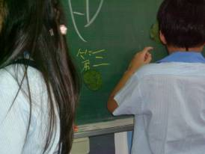
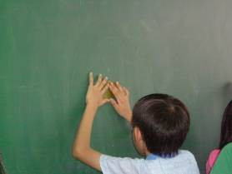
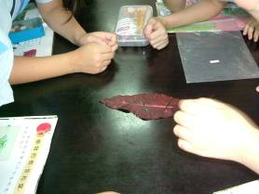
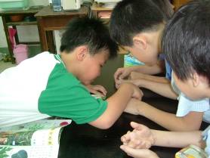
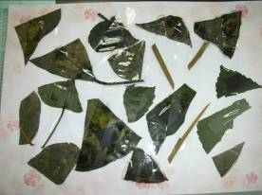
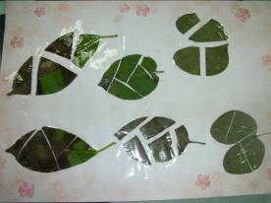
配合節奏和旋律，表現出植物在微風、中風、強風下如何適應環境。

台中市南區信義國小辦理環境教育行動研究活動成果照片
活動名稱：草編蚱蜢 單元教學情形
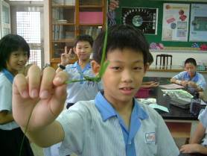
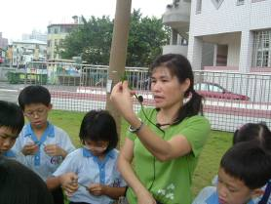
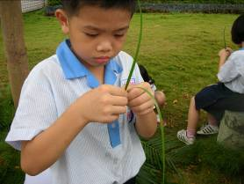
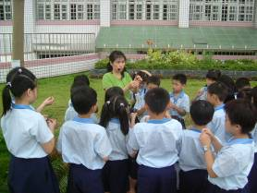
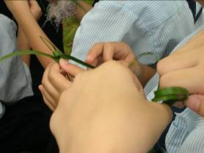
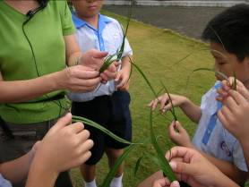
利用黃椰子的葉子做草編蚱蜢

台中市南區信義國小辦理環境教育行動研究活動成果照片
活動名稱：瞎子摸樹 單元教學情形
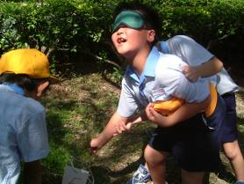
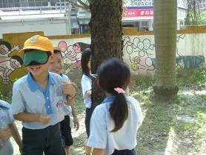
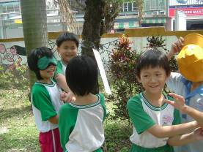
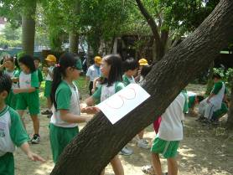
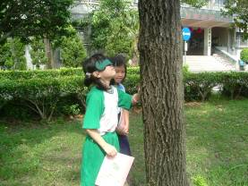
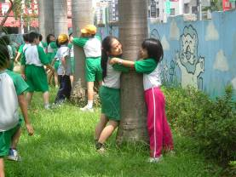
- 讓孩子矇上眼罩，用手去觸摸大樹、小樹、小草的莖。
2、觸摸後，用口頭發表各種不同植物莖的特色，並配對說出植物的名稱。

台中市南區信義國小辦理環境教育行動研究活動成果照片
台中市南區信義國小辦理環境教育行動研究活動成果照片
活動名稱：跳躍的綠精靈 單元教學情形
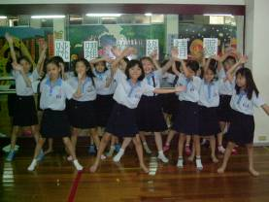
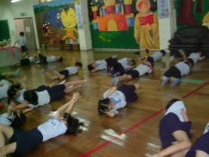
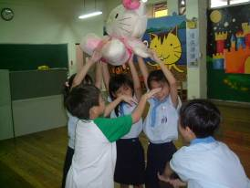
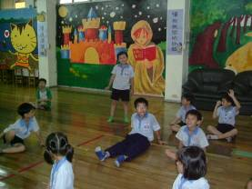
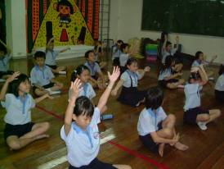
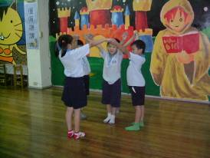
配合節奏和旋律，表現出植物在微風、中風、強風下如何適應環境。

台中市南區信義國小辦理環境教育行動研究活動成果照片
活動名稱：美麗的花環 單元教學情形
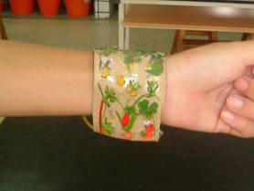
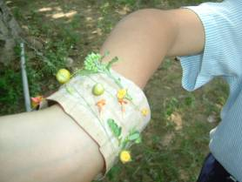
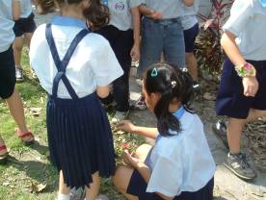
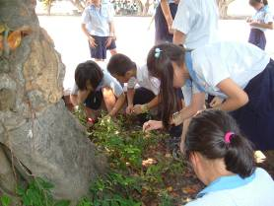
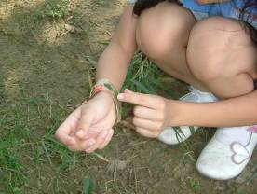
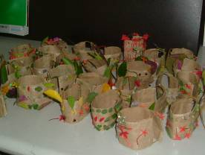
- 在手上貼上膠布
2、將細心尋找的花瓣黏貼在膠布

台中市南區信義國小辦理環境教育行動研究活動成果照片
活動名稱：龍眼彈珠 單元教學情形
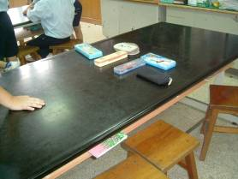
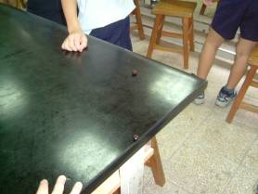
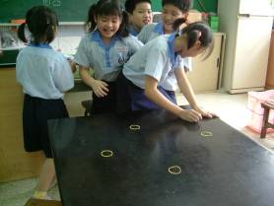
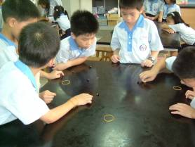
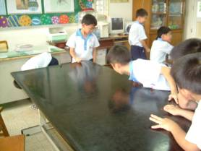
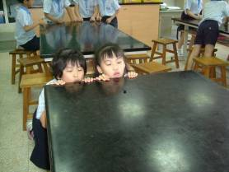
- 收集龍眼的種子，替代彈珠玩童玩。
- 介紹幾種基本玩法例如跑壘、懸崖勒馬等。

台中市南區信義國小辦理環境教育行動研究活動成果照片
活動名稱：大地之畫 單元教學情形
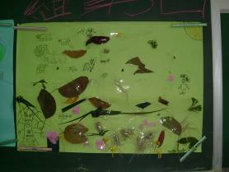
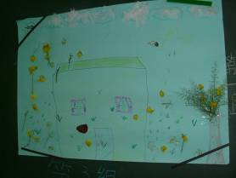
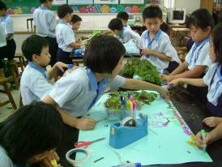
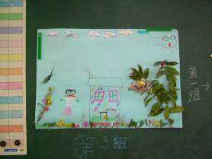
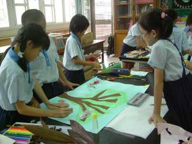
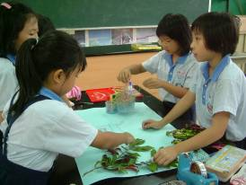
撿拾各種落葉、花瓣、果實、種子、石頭和可運用的垃圾創作成一幅大地的圖畫

台中市南區信義國小辦理環境教育行動研究活動成果照片
活動名稱：再生紙利用 單元教學情形
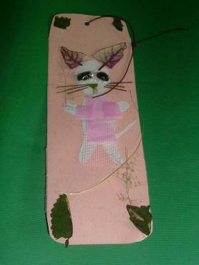
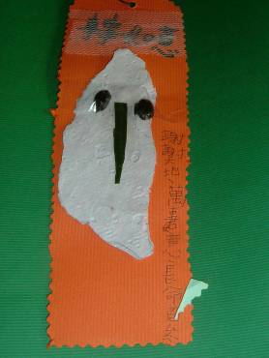
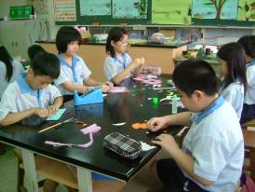
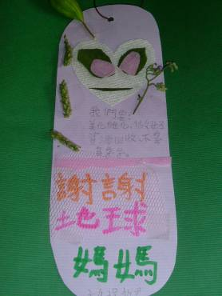
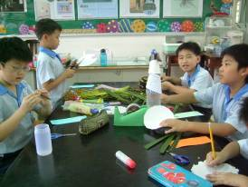
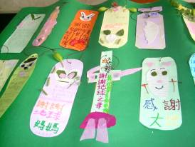
收集各處室碎紙機製造的廢紙，做成再生紙。
利用再生紙製作感恩卡片

台中市南區信義國小辦理環境教育行動研究活動成果照片
活動名稱：飛卡 單元教學情形
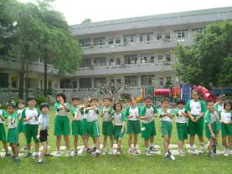
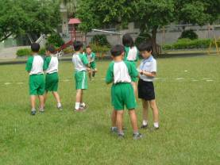
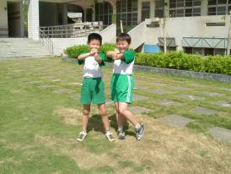
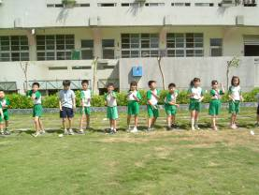
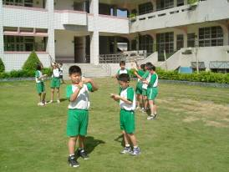
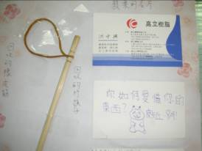
利用回收的竹筷子、橡皮筋、不要的卡片做創意科學遊戲

- 教學省思
教學活動 | 教學名稱 | 教學內容 | 教學省思
校園探索 | 逛校園 | 帶領學生做校園巡禮 | - 連續幾個颱風下來，校園植物遭到破壞，有的樹幹被削一半，有的連根拔起，卻是觀察最好的時機。  - 比較草本莖、木本莖的植物遭到迫害的情形做比較  - 發現黑板樹上長了榕樹  - 台灣欒樹---921大地震  - 幸運草
活動一 | 葉片拼圖 | 利用掉落的各種落葉來作拼圖遊戲 | ◎此活動是康軒版的教學內容，  非常適合用在認識葉子的單元  ◎也可以使用葉片圖卡來代替  ◎教師收集的葉片比較多樣性  ◎一片葉子不能分割太多片，4-5最佳。
活動二 | 草編蚱蜢 | 利用黃椰子的葉子做草編蚱蜢 | - 三年級的孩子做此活動時失敗的機率很高，35位學生只有3位成功。  - 學生非常喜歡此項活動  - 草編蚱蜢可以當作獎勵品
活動三 | 瞎子摸樹 | 1、帶學生認識校園裡的大樹  2、讓孩子矇上眼罩，用手去觸摸大樹、小樹、小草的莖。  3、觸摸後，用口頭發表各種不同植物莖的特色，並配對說出植物的名稱。  4、畫出不同植物莖的紋路。 | ◎每棵樹上編號，孩子觸摸後排出編號順序。  ◎大部分孩子能摸出莖的粗糙光滑，不能精細摸出紋路。  ◎眼罩數量最好能2人一份  ◎使用眼罩前可以鋪上衛生紙比較衛生。  ◎會有懼怕矇眼罩的孩子，就不要強迫她。  ◎矇上眼罩多了趣味性和專注性  ◎孩子矇上眼睛後，只能用心去聽樹幹的聲音，細心的用手去摸。
活動四 | 跳躍的綠精靈 | 1、用肢體動作表達不同植物莖的型態  2、配合節奏和旋律，表現出植物在微風、中風、強風下如何適應環境。 | - 請音樂老師協助錄製不同旋律和節奏的音樂  - 在韻律教室上課，孩子可以透過鏡子欣賞自己的肢體動作  - 活動前約法三章，才能有效掌控秩序  - 孩子非常清楚在惡劣的環境下需要同伴更多的協助和支撐
活動五 | 美麗的花環 | 1、在手上貼上膠布  2、將細心尋找的花瓣、果實、種子黏貼在膠布 | ◎利用學期初包裝書籍用的牛皮紙作手環  - 一編逛校園一邊尋找材料  - 盡量以野花野草為主
活動六 | 龍眼彈珠 | 1、收集龍眼的種子，替代彈珠玩童玩。  2、介紹幾種基本玩法例如跑壘、懸崖勒馬等。  3、學生自創玩法並訂遊戲規則。 | - 學校營養午餐附贈的水果-龍眼吃完後請學生洗乾淨收集  - 第一次帶到戶外教學時，非常失敗。原因一：沒有適合的泥土地挖洞，一挖就挖到樹根。太多的沙子，龍眼滾不動。原因二：蚊子好多，小朋友一直哇哇叫好癢。原因三：秩序好難掌控，無法完成預定的教學目標。  - 後來改至教室，利用實驗桌反而好玩。  - 孩子有許多創意的玩法和遊戲規則。
活動七 | 大地之畫 | 1、撿拾各種落葉、花瓣、果實、種子、石頭和可運用的垃圾創作成一幅大地的圖畫  2、上台發表創作的想法 | ◎配合工友修剪花草樹木當作材料  ◎有些組別創造美麗天堂，有些組別卻認為將來大地是充滿垃圾的髒亂地方。  ◎大家分工合作，不會畫畫的，自告奮勇到校園找材料。創作過程中，氣氛非常好，大家都有事做。
活動八 | 再生紙利用 | 1、收集各處室碎紙機製造的廢紙，做成再生紙。  2、利用再生紙製作感恩卡片 | - 紙漿需要一台廢棄但仍能使用的果汁機來絞碎。一時找不到，所以沒有現場製作再生紙，而使用以前活動留下來的再生紙做卡片。  - 孩子親手摸到再生紙都很驚訝的說：「真的能在使用嗎？」  ＊配合故事，讓孩子更能珍惜樹木，做好紙類資源回收。
活動九 | 飛卡 | 利用回收的竹筷子、橡皮筋、不要的卡片做創意科學遊戲 | ◎運用研習學來的創意科學遊戲來進行此項活動  ◎剛開始不要教孩子如何射出卡片，讓他們自己動頭腦嘗試看看，從錯誤中學習。後來孩子會發展出更多更有創意的射法  - 隨機教學不要使用衛生筷  - 隨處收集橡皮筋，可以玩好多遊戲  - 遊戲後場地的收拾，也是重要的環境教育一環  - 此項教學非常容易成功，孩子也很有成就感

- 參考書目
國民小學自然與生活科技教學指引三上（民94）。翰林出版社。
教育部（民87）國民中小學課程綱要。
林寶珍（民92）。信義國小校園植物導覽手冊。
高嘉凌（民85）。和花花草草玩遊戲。中華兒童叢書。
陳玉珠（民74）。花草童年。中華兒童叢書。
謝迺岳（民93）。童話與趣味科學實驗室。小天下出版社。

